U盘 FBINST 多分区启动

**想法：U盘用FBINST安装后，除了可启动基本的UD分区外，**  
**还可以适当增加启动项目,使之启动其他分区！**  
  
**思路：充分利用FBINST启动菜单，直接调用分区启动扇区启动。**  
  
**效果：准确、到位、速度快、效果好！**  
  
**优点: 目前发现的FBINST菜单优点有：  
1.启动DOS,NTLDR,BOOTMGR,GRLDR或改名文件等基本程序。  
2.启动分区扇区功能，将分区启动扇区63个全备份，放入主数据区。  
3.直接启动SETUPLDR.BIN，如将可见分区的SSXFLDR直接放入主数据区，可直接启动可见分区PE。  
4.启动时空淘气包等需要加载启动文件的程序。  
步骤：**  
  
**1.安装好FBINST.（不用详细解释了吧，搜索无忧上相关帖子一大堆！）**  
  
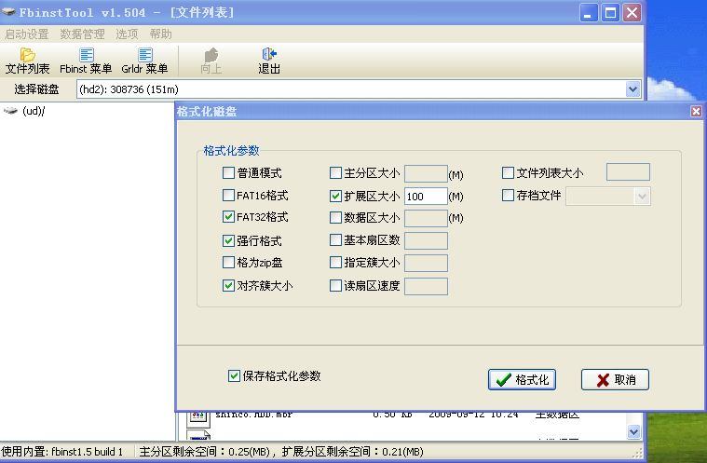

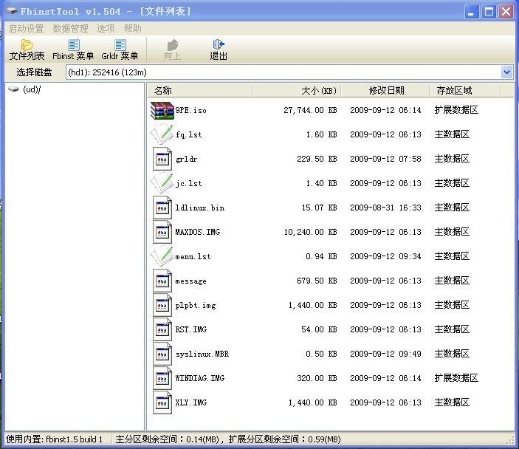

**2.如果你的可见分区写入SYSLINUX引导，用BOOTICE备份该分区启动扇区第一扇区到文件，命名为SYSLINUX.MBR。（其他方式引导类似，只需备份该分区启动扇区第一扇区文件导入到UD内主数据区即可）**  
**◆注：如果你将分区启动扇区63个全备份，当分区启动扇区损坏或修改为其他启动模式时，仍可以启动原来备份的启动模式！如下右图！**  
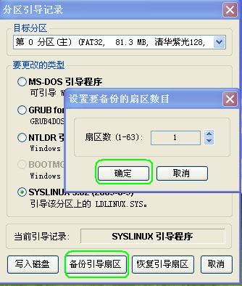

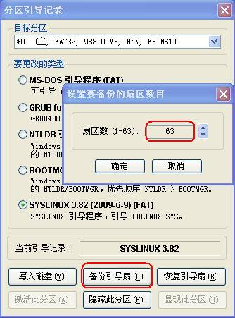

**3.编辑FBINST菜单，如下图：**  
  
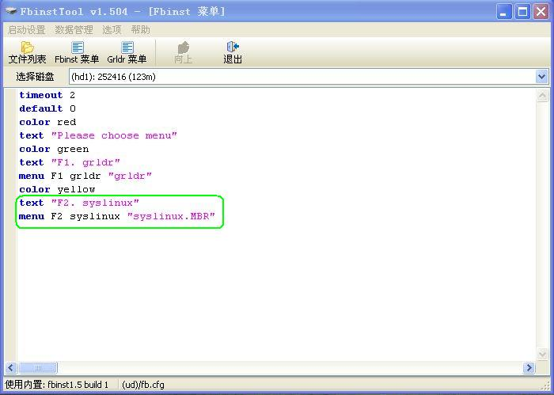

**4.用FbinstTool打开U盘，将SYSLINUX.MBR导入UD内主数据区。**  
**便可启动可见分区内文件！**  
  
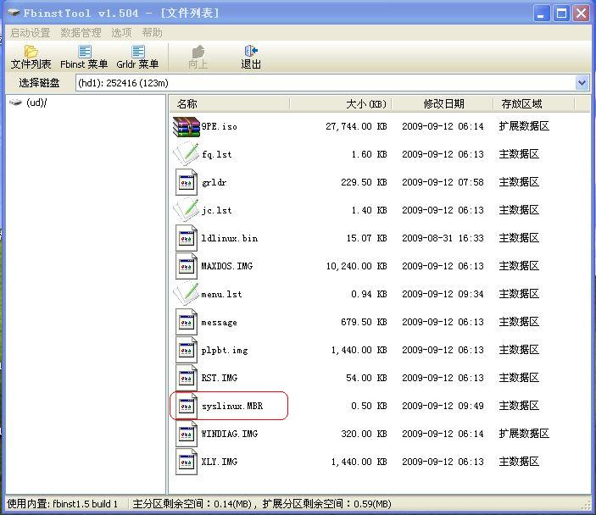

**给个菜单：  
timeout 3  
default 0  
color green  
text "---------------------"  
text "Press F1 > GRLDR"  
menu F1 grldr "grldr"  
text "---------------------"  
text "Press F2 > SYSLINUX"＞可见SYSLINUX分区启动扇区文件  
menu F2 syslinux "syslinux.MBR"  
text "---------------------"  
text "Press F3 > MSDOS 7.1"  
menu F3 msdos "io.sys"  
text "---------------------"  
text "Press F4 > SKTQB"＞时空淘气包引导文件改名  
menu F4 grldr "SKTQB"**  
**color red  
text "---------------------"  
text "Press F5 > ZYLDR" ＞NTLDR改名  
menu F5 grldr "ZYLDR"  
text "---------------------"  
text "Press F6 > 1JF9Z"  
menu F6 grldr "1JF9Z.MBR"  
text "---------------------"  
text "Press F7 > SSXFLDR"＞盛世雄风PE引导文件  
menu F7 grldr "SSXFLDR"  
text "---------------------"  
text "Press F8 > CJJJP"＞葛明阳超级急救盘引导文件改名  
menu F8 grldr "CJJJP"**

**理论上可启动多个分区！**  
  
**而且也可用于本地硬盘和移动硬盘，将分区扇区拷贝到UD区，再编辑 FBINST 菜单，可支持所有分区启动！！！**  
**注意要将所有文件拷走，会丢失数据和分区表的！**  
**（下面提供 FbinstTool 1.6 下载，1楼的是 FbinstTool 1.5 旧版）**  
  
**FBINST 1.6支持的菜单：**  
timeout 1  
default 0  
color red  
text "----------[01]----------"  
color green  
text "Press F1> AVLDR"  
menu F1 grldr "AVLDR"  
color red  
text "----------[02]----------"  
color green  
text "Press F2> WDC-SYSLINUX"  
menu F2 syslinux "ibmlinux.bin"  
color red  
text "----------[03]----------"  
color green  
text "Press F3> CPBR"（ 一个扇区的PBR文件）   
menu F3 chain "CPBR"  
color red  
text "----------[04]----------"  
color green  
text "Press F4> DPBR" （ 一个扇区的PBR文件）  
menu F4 chain "DPBR"  
color red  
text "----------[05]----------"  
color green  
text "Press F5> MaoTao WinPE"  
menu F5 grldr "LDRXPE"  
color red  
text "----------[06]----------"  
color green  
text "Press F6> XORLDR"  
menu F6 chain "XORLDR.MBR"  
color red  
text "----------[07]----------"  
color green  
text "Press F7> MBLDR"  
menu F7 chain "MBLDR"  
color red  
text "----------[08]----------"  
color green  
text "Press F8> CJJJP"  
menu F8 grldr "CJJJP"  
color red  
text "----------[09]----------"  
color green  
text "Press F9> NTLDR"  
menu F9 grldr "NTLDR"  
color red  
text "----------[10]----------"  
color green  
text "Press F10 > BOOTMGR"  
menu F10 grldr "BOOTMGR"  
color red  
text "----------[11]----------"  
color green  
text "Press F11 > GHOST"  
menu F11 linux "memdisk" "G.img" "c=142 h=4 s=36 floppy"

**还可以引导时空淘气包！**  
  
**菜单如下,第四个！**  
**将时空淘气包的引导文件命名为SKTQB放到主数据区即可！  
而其他文件放在可见HDD分区！**  
  
  
**timeout 3  
default 0  
color green  
text "---------------------"  
text "Press F1 > GRLDR"  
menu F1 grldr "grldr"  
text "---------------------"  
text "Press F2 > SYSLINUX"  
menu F2 syslinux "syslinux.MBR"  
text "---------------------"  
text "Press F3 > MSDOS 7.1"  
menu F3 msdos "io.sys"  
text "---------------------"  
text "Press F4 > SKTQB"  
menu F4 grldr "SKTQB"**